|  |
| --- |
| 成都微视联软件技术有限公司 |
| WisdomReport 6000架构设计 |
| 智慧辅助录入系统架构设计 |
|  |
| **吴昌议** |
| **2018/7/7** |

|  |
| --- |
|  |

**目录**

一、 概要 3

二、 总体设计思想 3

三、 系统上下文 4

四、 业务模型 5

五、 子系统代码架构 6

1. 子系统定义 6

2. 核心思路 7

（1） 通过配置文件（cfg），生成客户业务信息 7

（2） 自动录入 8

3. 核心流程 9

（1） 用户登录流程 9

（2） 批次录入流程 10

（3） 手动录入流程 11

（4） 自动录入流程 12

六、 数据架构 12

七、 运行架构 14

八、 部署架构 15

九、 关键子系统/模块设计建议 15

1. App设计 15

2. Server端设计 15

3. 文档生成引擎设计 15

4. 图像识别引擎设计 15

# 概要

当前制药行业、质检机构，所采用的质检设备来自不同厂家，设备之间不能互联互通，质检报告的生成，围绕纸件开展，效率低，容易出错。

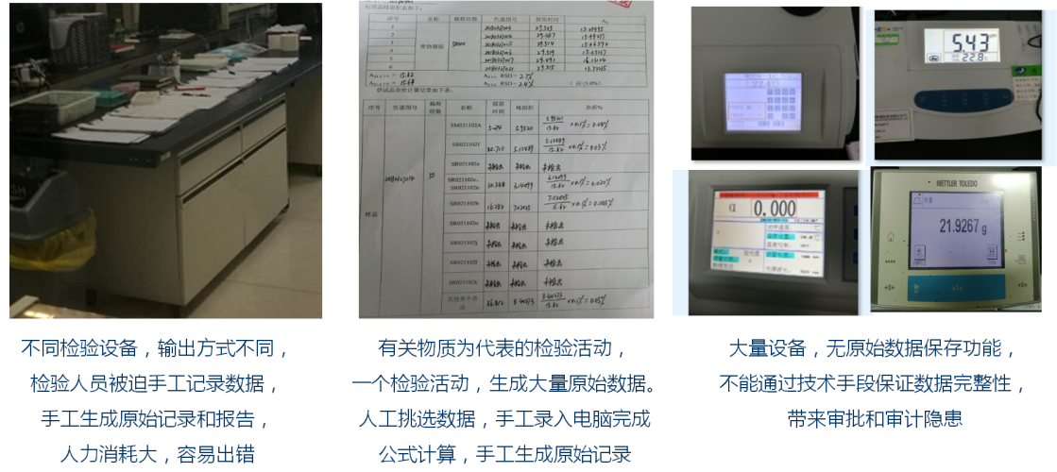

智慧辅助录入系统通过信息化技术，帮助质检人员，提升工作效率。

本文为智慧辅助录入系统的架构说明书。

# 总体设计思想

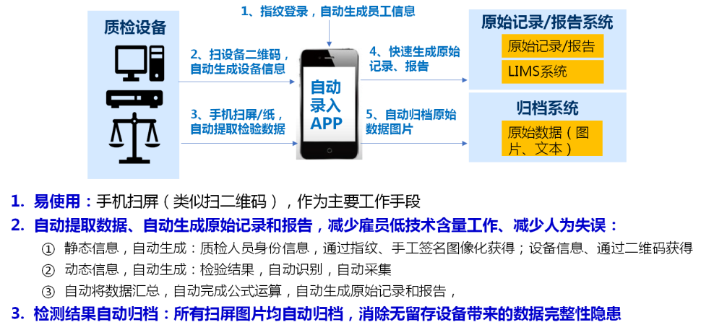

**移动办公：**质检过程，设备分散在不同房间、实验结果要求及时记录，通过移动设备来满足及时记录要求。

**快速业务适配**：不同药品的原始记录、报告均不相同，设计上，要避免针对药品硬编码定制，导致客户获得业务周期太长。可以通过配置驱动的方式，实现对海量药品的支持

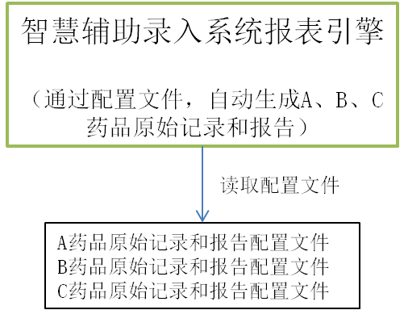

**易用性设计**：通过指纹、二维码、图像识别等技术，减少质检人员工作量。其中，图像识别，要能自动识别当前质检人员“高频率、高手工录入消耗”场景的实验结果，并完成关联运算，减轻质检人员工作量。

**行业合规性设计**：（1）质检具备高度严肃性，质检结果，需要保证100%准确性：技术上，图像识别保证较高准确率；系统使用流程上，保留质检行业双人核对数据环节，确保得到正确的数据。（2）所有数据生成过程有记录，可追溯，以便威慑作假人员，减少作假；

**可靠性设计**：实验数据要保证可靠性，数据不丢失、防止第三方病毒或人为恶意纂改。

# 系统上下文

针对每个客户，生成药品原始记录和报告的配置文件。

End to End业务过程：



系统需求概览： 

*可参见《WisdomReport 6000需求说明书》，深入理解系统工作的上下文。*

# 业务模型



# 子系统代码架构

## 子系统定义

APP：实验人员操作入口。也**封装了图像识别引擎（ImageEngin）和文档生成引擎（TempletEngin）**

Server：为App提供鉴权、客户配置信息、客户实验数据持久化服务

微视联网站：为客户提供注册、客户原始记录和报告配置文件下载、license、计费服务

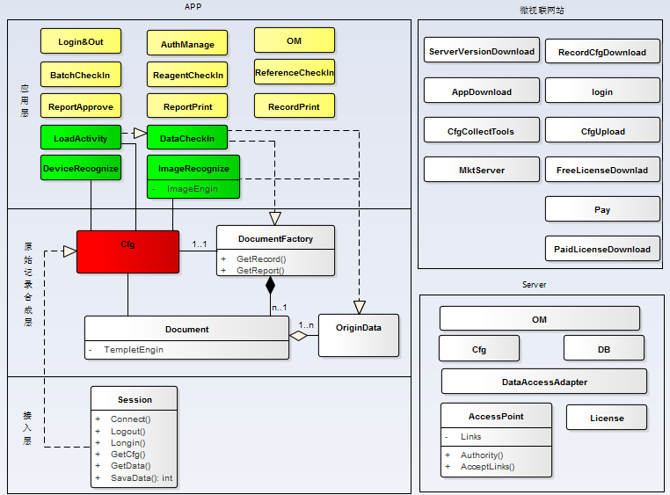

## 核心思路

### 通过配置文件（cfg），生成客户业务信息

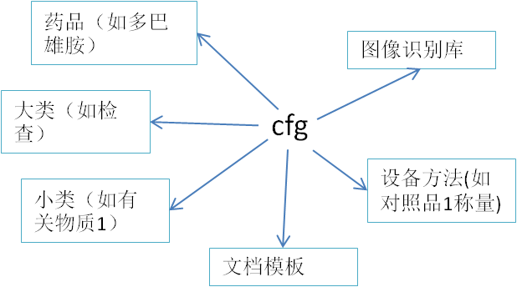

**LoadActivity**：

**作用**：加载客户所拥有**药品相关的界面**。

**设计**：从cfg获取“药品名->大类（如检查）->小类（如有关物质1）”信息，动态创建“药品->大类->小类”层次的按钮结构。

**DataCheckIn**：

**作用**：呈现原始记录，**数据录入界面**。客户可以在此界面手工输入、修改实验数据。图像识别程序自动识别的实验数据，也自动合并到此文档呈现给客户。

**设计**：

a）模板（也称为静态数据）：从cfg获取某个药品的原始记录配置信息，动态生成原始记录模板文档，呈现给客户人员。

b）动态数据：用户手工录入，合并到模板文档呈现给客户。图像识别自动生成的数据，通过cfg获取数据在文档的位置后，合并到对应位置，呈现给客户人员。

c）关联运算数据：从cfg获取数据数据之间的关联关系，当文档有数据录入或修改后，自动进行关联运行，运算结果合并到对应位置，呈现给客户人员。

**DeviceRecognize**：

**作用**：通过二维码扫码方式，设别设备。可以降低手工录入设备信息到原始记录的工作量；同时也为自动识别的实验数据，**提供方法**（合并到文档的位置、算法）。

**设计**：a）从cfg获取设备信息，并自动合并到模板中，减少客户录入工作量。b）从cfg获取设备支持的实验方法（比如同一个实验有多个称重活动，如对照品1、对照品2称重、样本1，样本2称重），并由客户选择本次实验的方法，

### 自动录入

**ImageRecongnize：**

**作用：**封装图像识别操作

**设计**：a）通过cfg获得图像识别库。针对客户设备，专门训练，各种设备的识别库独立封装，达成99.9%识别准确率；b）保留双人复核环节，确保数据准确性。当人工check，发现数据不正确时，可以手工修改为正确的数据。

## 核心流程

### 用户登录流程



核心流程： 网络连通检测（提醒绑定服务器IP） 🡪 指纹登录操作 🡪 服务器端鉴权🡪 加载（更新移动端）cfg文件

### 批次录入流程



### 手动录入流程



核心流程：加载静态数据（模板） 🡪 加载动态数据（已经持久化的实验数据） 🡪 **手工录入数据** 🡪 自动关联运算，生成/更新数据 🡪 数据持久化到服务器端

### 自动录入流程



核心流程：加载静态数据（模板） 🡪 加载动态数据（已经持久化的实验数据） 🡪 **自动录入数据（二维码扫描识别设备支持的方法 🡪 实验输出图像扫描，识别结果）** 🡪 自动关联运算，生成/更新数据 🡪 数据持久化到服务器端

# 数据架构

**Cfg文件，包含：**

**设备信息**

**模板（静态信息），即文档内容**

**动态数据生成方法（数据源、关联关系、关联运算公式）**

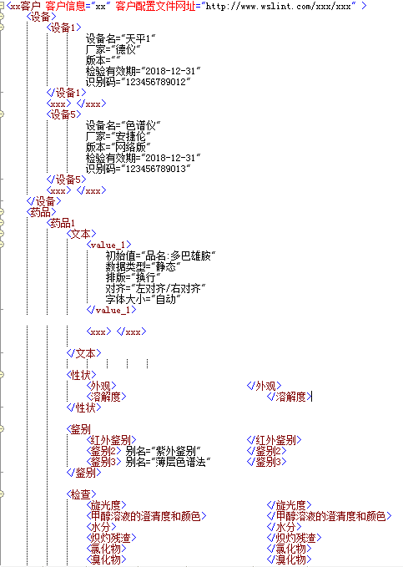

模板（静态信息）：文档内容

设备信息

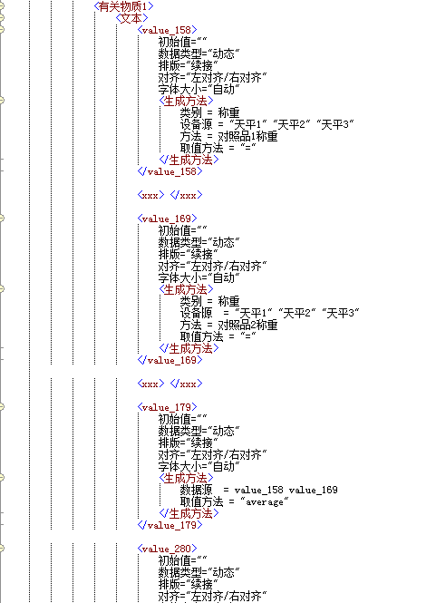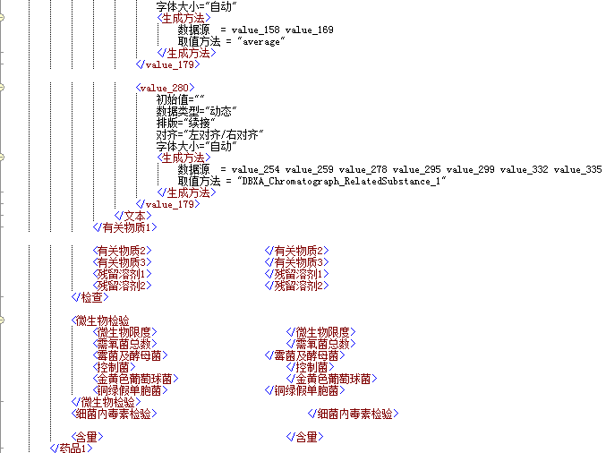

动态数据：直接从设备取值

动态数据生成方法：从多个数据源，关联运算得到值

设备二维码：同一类设备1个二维码，而非每个设备1个

# 运行架构

略

# 部署架构

按APP、server端、微视联网站，分别封装为各自的进程。

系统可移植性考虑：图像识别引擎，可以运行在在APP内，也可以运行在server内，优先部署在APP内。文档生成引擎，部署在APP内，未来也会部署在服务器端，以便可以在服务器端直接查看、浏览原始记录和报告。

# 关键子系统/模块设计建议

## App设计

参见《WisdomReport 6000 APP原型设计》

## Server端设计

参见《WisdomReport 6000 Server端设计》

## 文档生成引擎设计

参见《WisdomReport6000文档生成引擎简单设计》

## 图像识别引擎设计

参见《WisdomReport6000图像识别引擎简单设计》